第1节 牛顿第一定律
一、学习目标
1.理解牛顿第一定律的内容
2.知道理想实验是科学探究的一种重要方法
3.理解惯性是物体保持静止状态或匀速直线运动状态的性质
4.知道一切物体在任何情况下都具有惯性
5.知道日常生活中的惯性现象
6.能分析惯性现象在生活中的利用和危害
学习重点是理解牛顿第一定律的内容。
学习难点是对惯性的理解
二、知识点解读
知识点一：维持运动是否需要力
1.亚里斯多德认为：力是维持物体运动状态的原因，这种观点是错误的；
2.伽利略认为：力是改变物体运动状态的原因，这种观点是正确的。
知识点二：牛顿第一定律
1.内容：一切物体在没有受到外力作用时，总保持匀速直线运动状态或者静止状态。
2.牛顿第一定律不可能简单从实验中得出，它是通过实验为基础、通过分析和科学推理得到的。
3.力是改变物体运动状态的原因，而不是维持运动的原因。
4.探究牛顿第一定律中，每次都要让小车从斜面上同一高度滑下，其目的是使小车滑到水平面时速度相同 。
知识点三：惯性
- 惯性：一切物体总保持匀速直线运动状态或者静止状态的性质叫做惯性。
- 对“惯性”的理解需注意的地方：
①“一切物体”包括受力或不受力、运动或静止的所有固体、液体气体。
②惯性是物体本身所固有的一种性质，不是一种力，所以说“物体受到惯性”或“物体受到惯性力”等，都是错误的。
③同一个物体不论是静止还是运动、运动快还是运动慢，不论受力还是不受力，都具有惯性，而且惯性大小是不变的。惯性只与物体的质量有关，质量大的物体惯性大，而与物体的运动状态无关。
三、深化理解知识点的例题及其解析
【例题1】据统计，造成高速公路交通事故的主要原因之一是超速行驶，因为超速行驶的汽车刹车时，需要行驶更远的距离才能停下来。关于汽车刹车后还继续向前行驶一段距离的原因，下列说法正确的是
A．刹车后，汽车没有受到摩擦力
B．汽车具有惯性
C．刹车后，汽车的惯性减小
D．刹车后，汽车所受的力平衡
答案：B
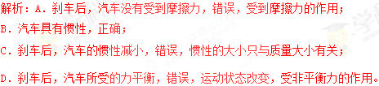
【例题2】在水平轨道上有一辆实验车，其顶部装有电磁铁，电磁铁下方吸有一颗钢珠，在实验车向右匀速直线运动的过程中，钢珠因断电下落，如图是描述钢珠下落的四个示意图，图中虚线表示钢珠下落的路径，以实验车为参照物，正确描述钢珠下落路径的示意图是（ ）
A．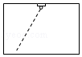 B．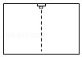 C．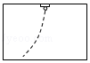 D．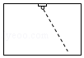
答案：B
解析：惯性是物体的固有属性，一切物体都有保持原来运动状态的性质，据此分析钢珠的运动轨迹。
钢球随实验车在水平轨道上匀速向右行驶，当它落下前，速度与实验车的速度一样；当它下落时，由于惯性，水平方向上的速度不变，但竖直方向上受到重力，因此以实验车为参照物时，钢珠作自由落体运动。
四、本节课的课时作业（含答案与解析）
第1节 《牛顿第一定律》课外同步课时作业
一、选择题
1．人类对力与运动关系的认识经历了漫长而曲折的过程，下面是三位不同时代科学家的主要观点，这三种观点形成的先后顺序是（ ）
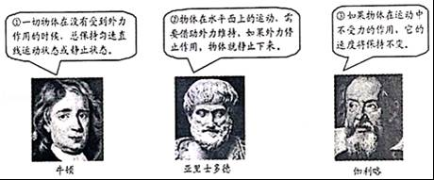
A．①②③ B．③①② C．②③① D．③②①[来
2.如图甲是探究“阻力对物体运动的影响”的实验装置，图乙是探究“物体的动能与质量的关系”的实验装置．关于这两个实验的说法中错误的是 （ ）
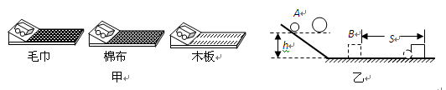
A．两个实验都控制物体从同一高度自由下滑，是为了保证物体到水平面时的初速度相同
B．甲实验可以推理出，如果运动的物体不受力，它将以恒定不变的速度一直运动下去
C．乙实验可得出物体的速度一定时，质量越大，动能越大
D．甲、乙两个实验中，物体运动时，机械能始终保持不变
3.下图为小车载着木块向右运动过程中发生的现象，下列判断正确的是( )
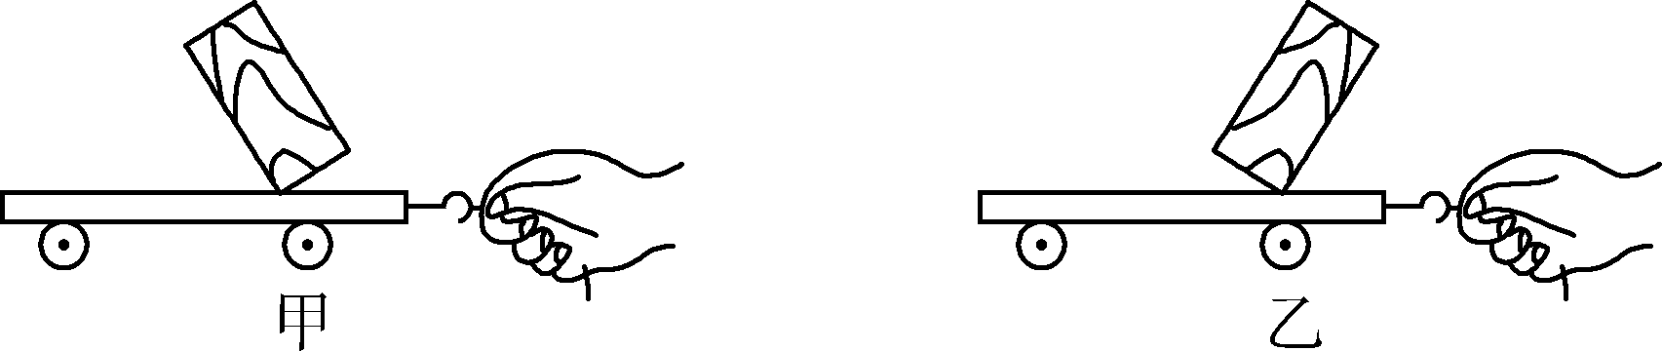
A．都是在小车突然停止时发生
B．都是在小车突然起动时发生
C．图甲所示的现象是小车在运动中突然停止或突然加速时发生
D．图乙所示的现象是小车在运动中突然停止或突然减速时发生
4.下列生活现象中，属于利用惯性的是（ ）
A．赛车在转弯时滑出赛道 B．高速路上汽车要限速行驶
C．人踩到西瓜皮上易滑倒 D．跳远运动员跳远时要助跑
5.大游轮向东匀速直线行驶，小金面朝游轮前进方向，在游轮上的A位置竖直向上起跳，落下时的位置在（不计空气阻力）（ ）
A．A 位置的东侧 B．A 位置的西侧
C．A 位置 D．以上三种情况都有可能
二、填空题
1.人类在探索自然规律的过程中，总结许多科学研究方法，如控制变量法、实验推理法、理想模型法、等效替代法等。其中牛顿第一定律的得出是利用 。请你再举出一个利用这种科学方法的实例： 。
2.物体的运动需要力来维持吗？这个问题曾经困扰人们很长时间。其实，利用如图所示的实验装置做实验，然后经过合理的推理，我们就可以回答这个问题。要确保实验成功，所用的 是相同的；所用的 是相同的；水平面的 是不同的。
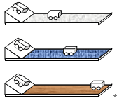
3.如图所示，用钢尺快速击打下面的一颗棋子，可以发现这颗棋子被击飞，而上面的那些棋子仍然留在原处落在正下方，上面的那些棋子没有飞出是因为这些棋子具有＿＿＿＿。下面的那颗棋子被击后飞出去，说明力可以改变物体的＿＿＿＿。
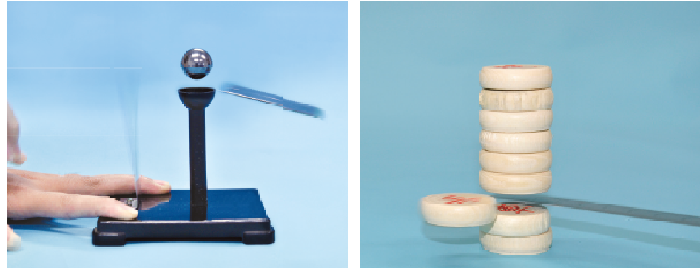
4．投掷出去的铅球在空中能继续飞行，这是因为它具有 ，它在飞行中运动方向不断改变，是因为它 （不计阻力）．
5.如图所示，上表面水平且光滑的小车上由A、B两个物体，两物体与小车以相同的速度一起向右匀速运动。B在A的正前方，B的质量小于A的质量。假设小车的上表面足够长，不计空气阻力，小车遇到障碍物突然停止后，A、B两物体 （选填“会”或“不会”）相撞，原因是： 。
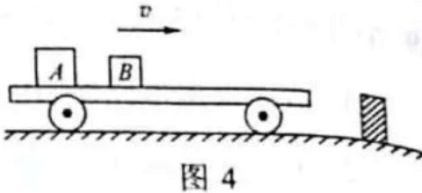

三、实验题
1.刘伟同学为了探究“运动和力的关系”，设计了如图所示的斜面实验．
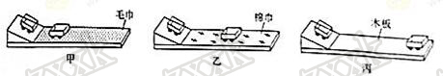
（1）为了使小车在滑到水平面时的初速度相同，在实验中刘伟让小车从同一斜面的同一高度由静止开始滑下，刘伟采用的研究问题的方法是 ．
（2）从甲、乙、丙三次实验小车所停位置情况看， 图中小车所受阻力最大．
（3）刘伟从实验推理可知，若水平面绝对光滑，则运动的小车会在水平面上
做 运动．
（4）牛顿在前人研究成果的基础上，总结处牛顿第一定律，它的内容是： ．
四、综合能力题
1.随着人们生活水平的不断提高，汽车已成为寻常百姓家里的代步工具．军军的爸爸经常会用汽车接送他上学．一天走到学校附近的十字路口，突然有人横穿马路，军军的爸爸紧急刹车，此时车上的军军突然向前扑去，事后军军给爸爸说：”这是受到惯性的作用“．你认为军军的说法对吗？请用物理知识解释这一现象．
第1节 《牛顿第一定律》课外同步课时作业答案与解析
一、选择题
1.答案：C
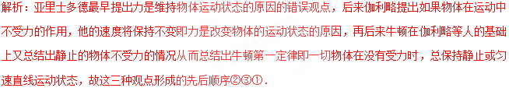
2.答案：D
3.答案：D[
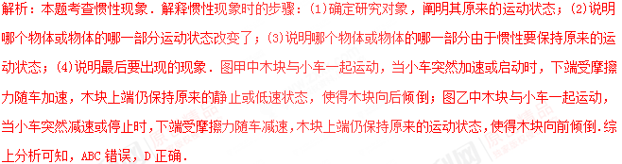
4.答案：D．
解析：物体保持原来运动状态不变的性质叫惯性．惯性是有利的，也是有害的．解答此题时要注意抓住“利用惯性‘有利’的一面”，注意将它与惯性带来的危害和防止惯性带来的危害等区别开来．
A．赛车在转弯时滑出赛道，是因为赛车由于惯性要保持原来向前的运动状态，是惯性带来的危害，故A不符合题意；
B．限速行驶是为了防止遇到紧急情况时，由于惯性无法及时让车停下来，是惯性带来的危害，故B不合题意；
C．正在行走的人，处于运动状态，当他踩在西瓜皮上时，由于摩擦力太小，所以脚不能立刻停下，由于具有惯性，还要保持原来的运动状态，所以就向滑倒．是惯性带来的危害，故C不合题意；
D．跳远运动员助跑是为了起跳前使自己处于运动状态，起跳后，人由于惯性会跳的更远，属于利用惯性．故D符合题意．
5.答案：C
解析;惯性是物体固有的属性，一切物体在任何情况下都有惯性；人具有惯性，即人能保持原来的运动状态。
列车匀速直线运动时，在游轮上的A位置竖直向上起跳，由于惯性仍然保持与列车相同的运动速度和运动方向，所以会落回原处。
二、填空题
1.答案：实验推理法。真空不能传声。
2.答案：斜面；小车；粗糙程度。
3.答案：惯性 运动状态
4.答案：惯性；受重力的作用．
解析：惯性是指物体保持原来运动状态不变的性质，惯性是物体本身具有的一种属性，一切物体在任何状态下都具有惯性，力是改变物体运动状态的原因．
铅球被投掷出去，由于推力的作用从静止获得了一个速度，开始运动，当铅球离开人手后就不再受力的作用，但由于铅球具有惯性，要保持原来的运动状态不变，所以铅球在空中会继续运动．由于受重力的作用，所以铅球在飞行中方向不断改变．
5.答案:不会， 当小车突然停止时，两物体由于惯性，继续保持原来的运动状态不变，在不受摩擦阻力的情况下，两物体不会相撞。
解析：本题考查惯性。当小车停止时,A、B物体在小车上滑动。由于小车上表面光滑,所以A、B两物体滑动过程中不受摩擦力;水平方向不受力,竖直方向受重力和支持力,处于二力平衡状态,所以两物体将以相同速度继续做匀速直线运动,一起向前滑行,所以不相撞。
三、实验题
1.答案：（1）控制变量法；（2）甲；（3）匀速直线；（4）一切物体在没有受到力的作用时，总保持静止状态或匀速直线运动状态，除非作用在它上面的力迫使它改变这种运动状态．
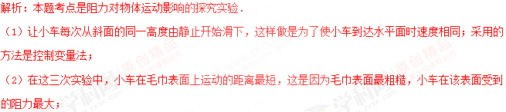
（3）若水平面绝对光滑，小车在水平方向上不受力的作用，小车的运动状态将不发生改变，小车将保持原来的速度进行匀速直线运动；
（4）牛顿第一定律的内容是：一切物体在没有受到力的作用时，总保持静止状态或匀速直线运动状态，除非作用在它上面的力迫使它改变这种运动状态，这就是牛顿第一定律，也叫惯性定律．
四、综合能力题
1.解析：一切物体在没有受到外力作用的时候，总保持匀速直线运动状态或者静止状态的性质就是惯性．惯性是物体保持运动状态不变的性质，不是一种作用，故军军的说法是错误的；军军的爸爸紧急刹车时，汽车很快停止了前进，军军的下半身随车停止了运动，而上半身由于惯性要保持原来的状态继续向前运动，所以军军会向前倾．

